**แบบรายงานคณะกรรมการศูนย์อำนวยการป้องกันและปราบปรามยาเสพติดจังหวัดอ่างทอง   
ประจำเดือนกันยายน ๒๕๖๐**

**โดยวิทยาลัยนาฏศิลปอ่างทอง สถาบันบัณฑิตพัฒนศิลป์**

1. **ความเป็นมาของเรื่อง**

ปัญหายาเสพติดเป็นปัญหาสำคัญยิ่งของประเทศไทย เนื่องจากเป็นปัญหาที่ส่งผลกระทบต่อปัญหาอื่น ๆ มากมายในประเทศ ส่งผลให้โครงสร้างทางสังคมเปลี่ยนแปลงในลักษณะที่ขาดพลังและขาดความสมดุลในการพัฒนาประเทศ

วิทยาลัยนาฏศิลปอ่างทอง ได้เห็นปัญหาดังกล่าว จึงได้จัดกิจกรรม ตามโครงการป้องกันและแก้ไขปัญหายาเสพติดในสถานศึกษาโดยสร้างภูมิคุ้มกันเพื่อรณรงค์ต่อต้านปัญหายาเสพติดการขจัดยาเสพติดให้หมดไปจากแผ่นดินไทย

1. **ผลการดำเนินงานที่ผ่านมา**-๓๐ ส.ค. ๖๐ฝ่ายงานกิจการนักเรียนนักศึกษา วิทยาลัยนาฏศิลปอ่างทองได้ได้จัดนิทรรศการรณรงค์ให้ความรู้สร้างความตระหนักถึงโทษและพิษภัยของยาสูบ ให้ความรู้ถึงพิษภัยของยาสูบและรู้เท่าทันเล่ห์เหลี่ยมของธุรกิจยาสูบ เพื่อป้องกันการเข้าถึงยาสูบของเด็กและเยาวชน

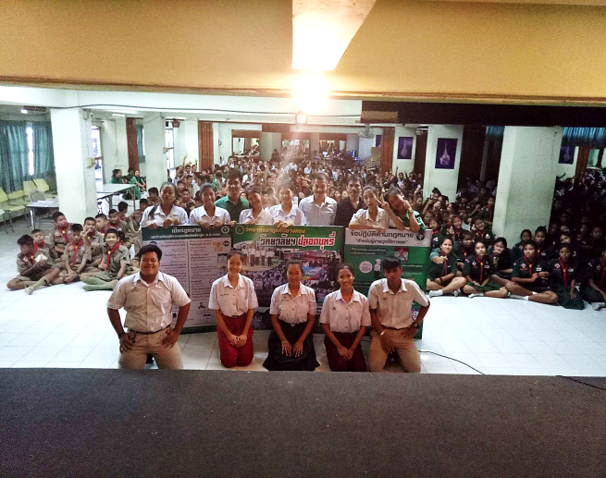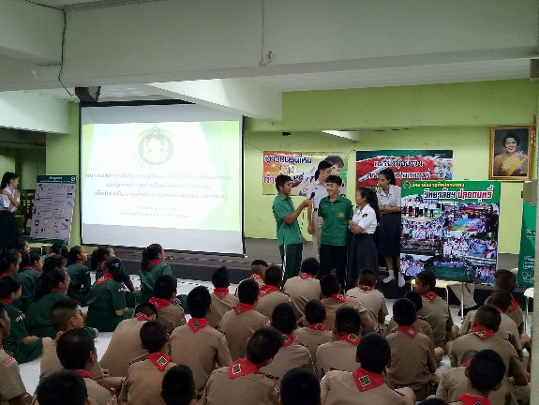

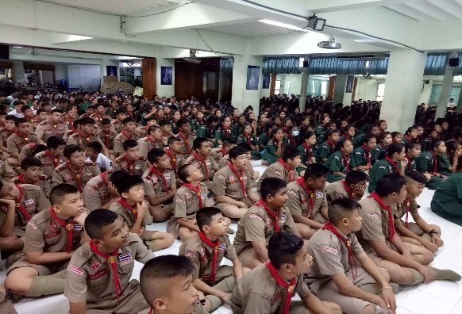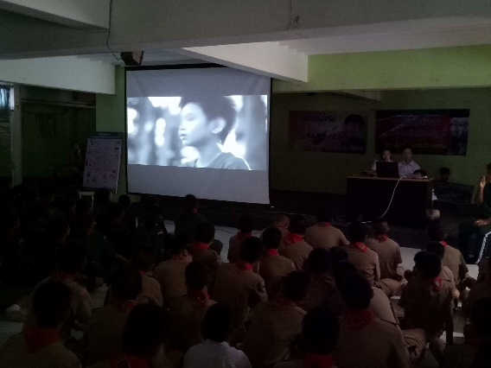

**-** ๖ก.ย. 60โครงการครู D.A.R.E. การศึกษา เพื่อต่อต้านการใช้ยาเสพติด ในเด็กนักเรียน สร้างภูมิคุ้มกันให้แก่เด็กนักเรียน

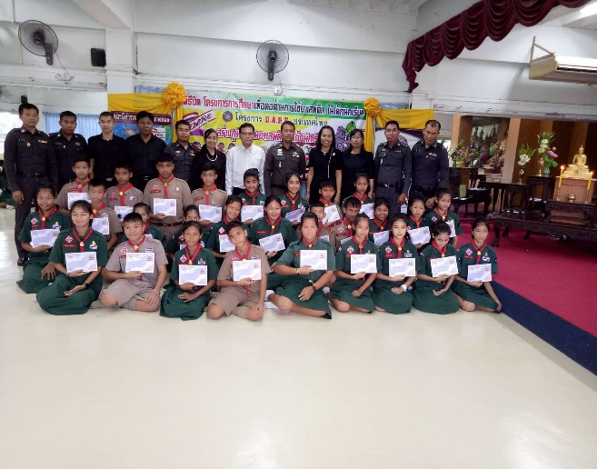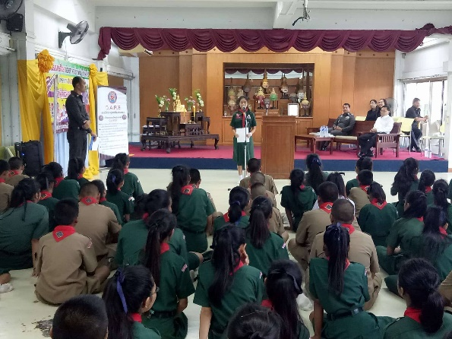

1. **ปัญหา/อุปสรรค–**ช่วงนี้วิทยาลัยฯการจัดกิจกรรมภายในและภายนอกมาก
2. **งานที่จะดำเนินการต่อไป**–การสุ่มตรวจสิ่งผิดกฎหมายและยาเสิพติดหน้าประตูโรงเรียน
3. **ข้อเสนอแนะ/การขอรับการสนับสนุน** – วิทยาลัยฯ ขอสนับสนุนสารตรวจเบื้องต้น และขอขอบคุณงบประมาณในการสนับสนุนการดำเนินการกิจกรรมต่างๆของวิทยาลัยฯ